Metadatenfeld «Mitwirkende / beteiligte Personen»
Im Feld «Mitwirkende / beteiligte Personen» können Personen aufgeführt werden, die zur Entstehung des Werks beigetragen haben, nicht aber der Autorschaft zuzuordnen sind.
Den aufgeführten Personen kann eine Auswahl an Funktionen zugeordnet werden (mehrere möglich), um sichtbar zu machen, in welcher Funktion der Beitrag am Werk erfolgte.
Anmerkung:
- Die Auswahl der Funktionen ist beschränkt, um eine Übersichtlichkeit der Einträge zu gewährleisten. Falls Sie ergänzende Einträge vornehmen möchten, nutzen Sie dazu das Feld «Weitere beteiligte Personen»
- Die Erfassung der Funktion ist optional. Es können auch Personen ohne Funktion aufgeführt werden.
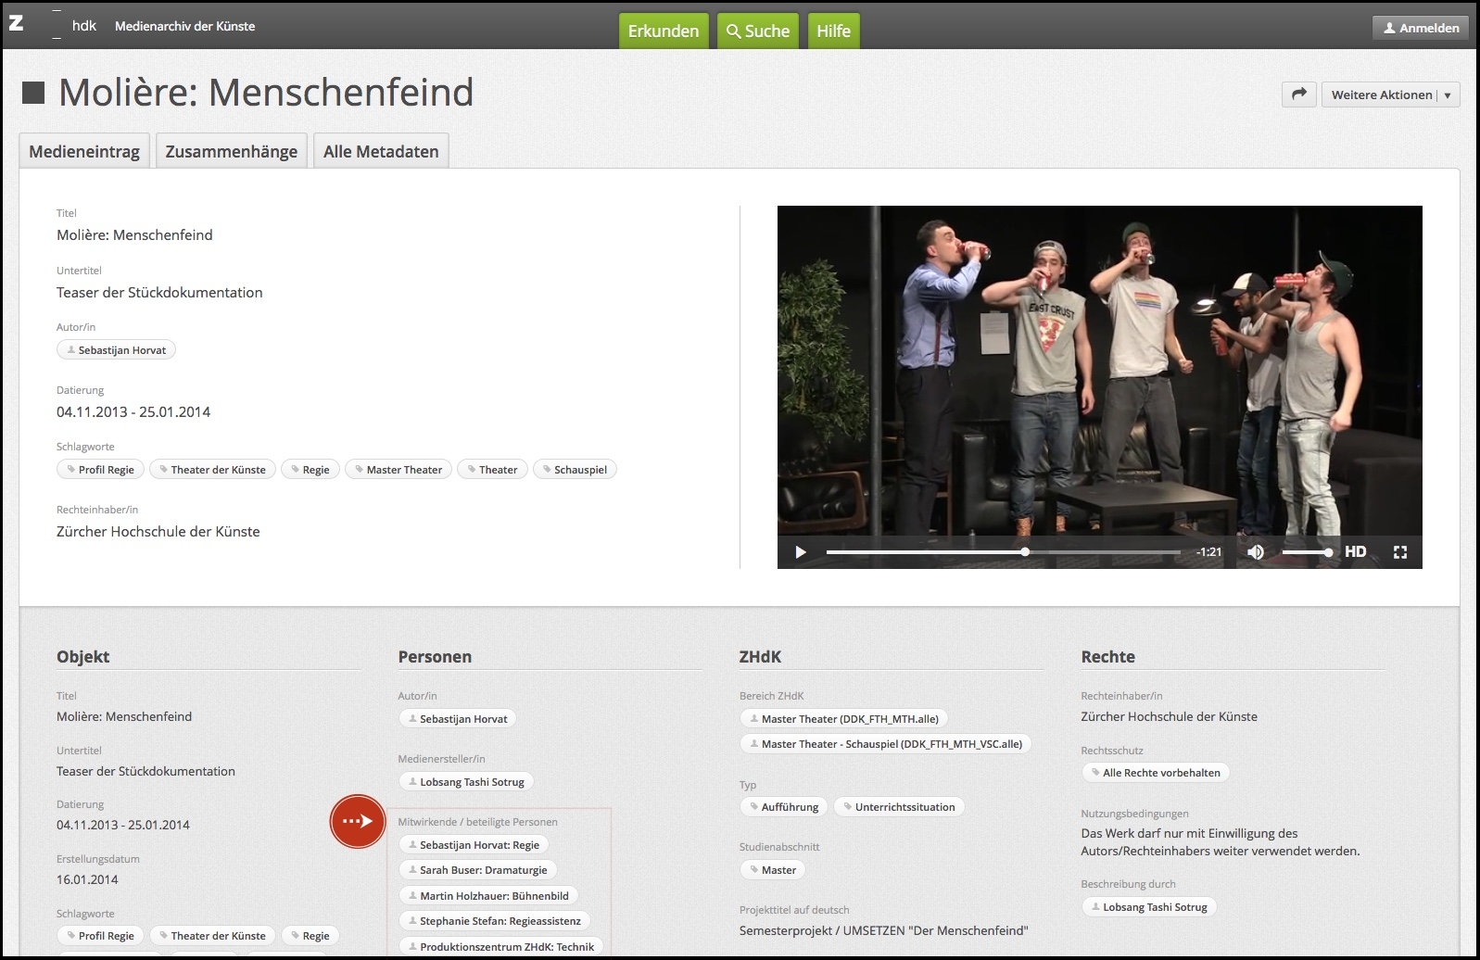

Bereits erfasste Person auswählen
- Klicken Sie in das Feld «Mitwirkende / beteiligte Personen»
- Schreiben Sie die ersten paar Buchstaben des gesuchten Vor- oder Nachnamens ins Feld. Es werden bereits erfasste Personen nach der eingegebenen Zeichenfolge gefiltert.
- Wählen Sie die gesuchte Person aus der Auswahlliste aus. Fehlt die gewünschte Person in der Auswahl, erfassen Sie die Person neu.
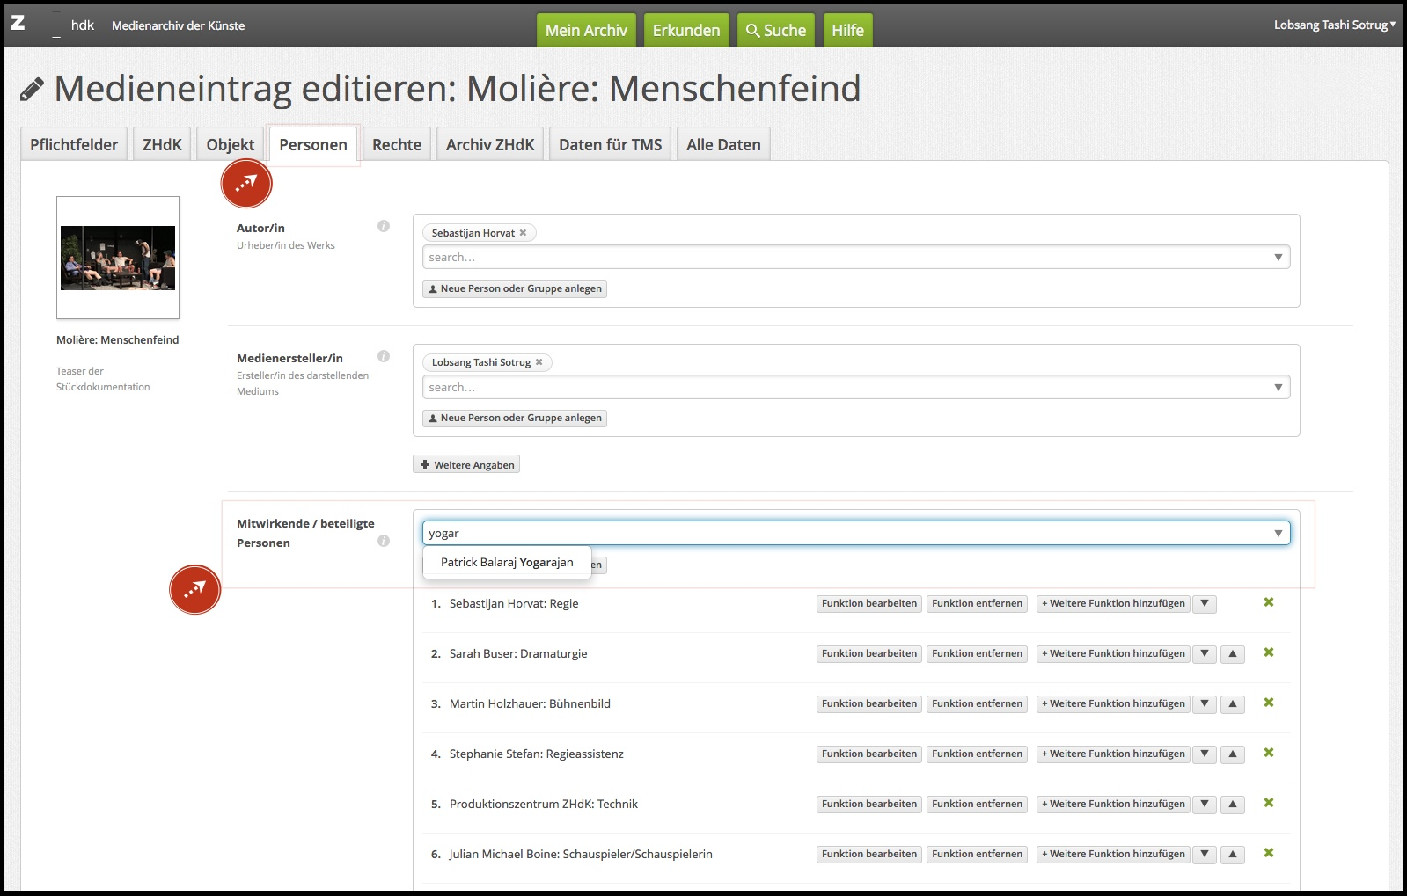

Neue Personen erfassen
- Wählen Sie «Neue Person oder Gruppe anlegen».
- Füllen Sie Vorname und Nachname in die entsprechenden Felder ein.
- Speichern Sie die Person ab durch Klicken auf «Person einfügen»
Die erfasste Person wird direkt ausgewählt als Mitwirkende / beteiligte Person…
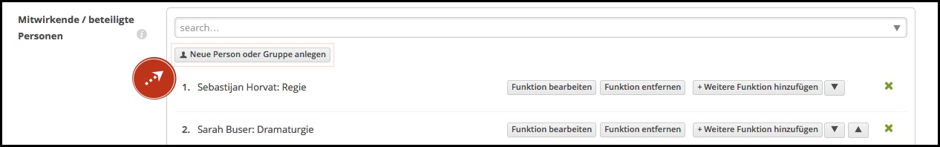

Eine Funktion einer Person zuweisen
- Klicken Sie den Button «Funktion hinzufügen» hinter dem gewünschten Personennamen.
- Wählen Sie die Funktion aus, die Sie dieser Person zuordnen möchten.
- Speichern Sie die Auswahl ab.
Die Funktion wird der Person zugewiesen.
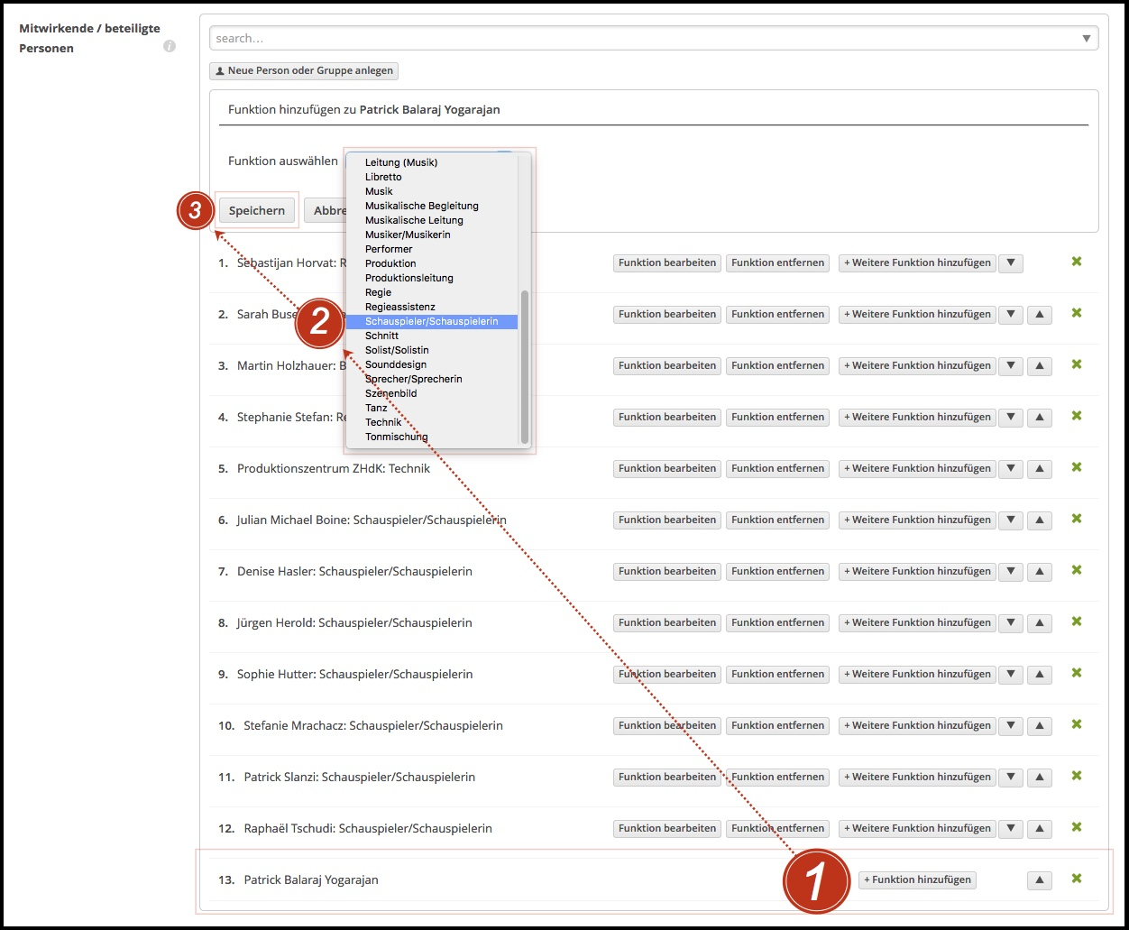

Eine weitere Funktion einer Person zuweisen
Möchten Sie einer bereits aufgeführten Person eine weitere Funktion zuweisen, führen Sie folgende Schritte aus:
- Suchen Sie die Zeile der bereits aufgeführten Person.
- Klicken Sie auf den Button «Weitere Rolle hinzufügen».
- Wählen Sie die gewünschte Funktion aus.
- Speichern Sie Ihre Auswahl ab.
Es wird eine neue, zusätzliche Zeile erstellt mit dem Personennamen und die zusätzliche Funktion aufgeführt.

Einträge in der Reihenfolge anpassen
Sofern Sie mehrere Personen aufgeführt haben, können Sie die Reihenfolge der Einträge manuell anpassen. Klicken Sie dazu auf die Pfeiltasten auf den Zeilen, die Sie verschieben möchten. Die Zeilen verschieben sich entsprechend hoch oder runter.

Eine Funktion einer Person entfernen
Möchten Sie eine Funktion von einer Person entfernen, führen Sie folgende Schritte durch.
- Suchen Sie die Zeile der gewünschten Person.
- Klicken Sie den Button «Rolle entfernen».
Die Person bleibt aufgeführt, lediglich die Funktion wurde entfernt. Sie können nun z.B. eine neue Funktion für diese Person auswählen.
Möchten Sie hingegen die aufgeführte Person ebenfalls entfernen?

Eine Person aus der Auflistung entfernen
Möchten Sie eine aufgeführte Person von der Auflistung entfernen?
- Suchen Sie die Zeile mit der aufgeführten Person
- Klicken Sie auf das grüne X am Ende der Zeile
Die gesamte Zeile wird gelöscht, also Person inkl. Funktion, falls eine vorhanden war. Falls die selbe Person mehrere Male aufgeführt ist, wird nur der Entrag entfernt, bei dem Sie das X drücken.

